РЕШЕНИЕ ЗАДАНИЙ. ГЛАВА І. ЧАСТЬ 2

ТРЕННРОВОЧНАЯ РАБОТА 1
Часть 2

- а) Решите уравнение 2 sin‘ z + 3 cos 2z + 1 = 0 .
6) Найдите все корви этого уравнения, привадлежащие отреоку [я; Зп].

Решевне.
а) Воспольоуемся формулой sin 2 z = 1— eos 2z
2
Ио неё следует, что sin‘ z = 1 (cos2 2z — 2 cos 2z + 1$ .
4
Поэтому уравнейие можно преобраоовать так:
2 cos2 2z — cos 2z 1 + 3 cos 2т + 1 = 0 ;

’2
cos 2 2x + 4 cos 2x + 3 = 0.
Сделаем оамену t = cos 2т . Получим
t2 + 4t + 3 = 0 ;
t = —1 или t = —3 ;
eos 2z = —1 или eos 2z = —3 .
Уравнение eos 2т = —3 ве имеет ретевий. Из ураввевия eos 2т = —1 получаем
6) При помощи тригонометрической окружности отберём корни, привадлежащие за- данному отрезку.
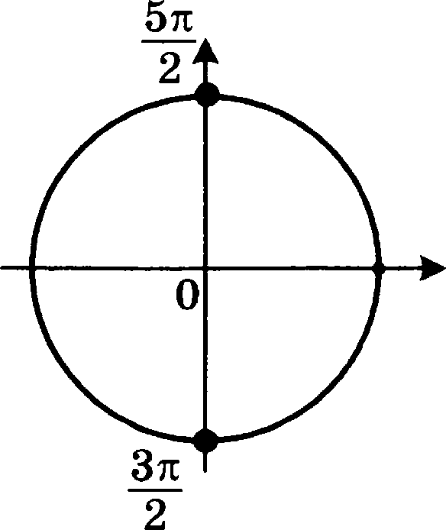

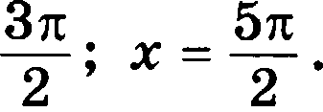
ОЛ ИМ /=

Ответ: а) 2 + кп , п е Z ; 6) 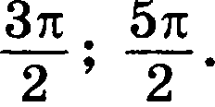

169

Площадь боковой поверхности оравильвой четырёхугольной пирамиды SABCD с осно- ванием ABCD равна 108, а площадь поляой поверхности этой пирамиды рввна 144.
а) Докажите, что угол между плоскостью ЅЯС и плоскостью, проходящей через вершину S этой пирамиды, середину стороны AB и центр основания, равен 45° .
6) Найдите площадь сеиения пирамиды плоскостью ВAC .

Решение.
Площадь основания пирамиды равна 144 — 108 = 36, поэтому AB = 6.

Площадь боковой грани равна

108 =2T.
4

Пусть ISM — высота грани ГАВ. Тогда S, = 2
= Ѕ!М - 3 —— 27, поэтому S I = 9.

а) Пусть SJf — высота пирамиды. Тогда If — середина основания пирамидъі. Значит, SJf — прямая, по которой пересеквются данные плоскости. Прямая SH перпендикулярна любой прямой, лежащей в плоскости основания пирамиды, в том числе и прямым AП и MH, Пваиит, угол между плоскостями SiAC и SIMH — это угол AHM, который равен 45° .
6) Имеем SiH —— ISM’ — МИ’ — — 632 .
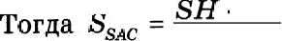
А’ —— 632 332 = 36 .

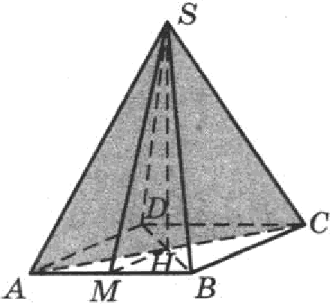
2
Ответ: 6)з6.

- Решите неравенство 7 "" ' ( )1n 7

Ревіевие.

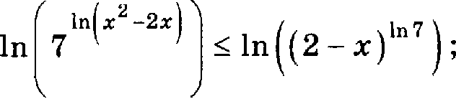
Преобразуем неравеяство:

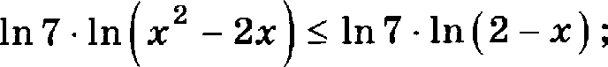

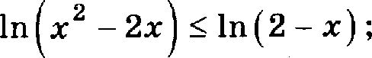

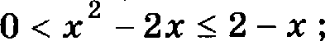

откуда получаем, что —1 z < 0 .
x 2 - 2i >0,
(z — 2)(z + 1) 0,

170

Ответ: —1; 0) .

- Медианы A4„ BB и СС, треугольвика ABC вересекак›тся в то•іке if. Точки 32. В z н
C — середины отрезков AfA, MB п MC соответствевво.
а) Докажите, что площадь тестиуголъвика А В С А ВАС, вдвое менъвіе площади тре-
уголъвика ABC.
6) Найдите сумму квадратов всех сторов этого шестиугольника, если извест£tО, что
AB = 5, BC —— 8 и AC —— 10.

Ретевне:

а) Площадь треугольника А MB z » два paoa меньше площади треуголыіика А MB, поскольку MB —— 2MBz, в высота, ороведёвная ио вертивы At У этих треугольников общая:
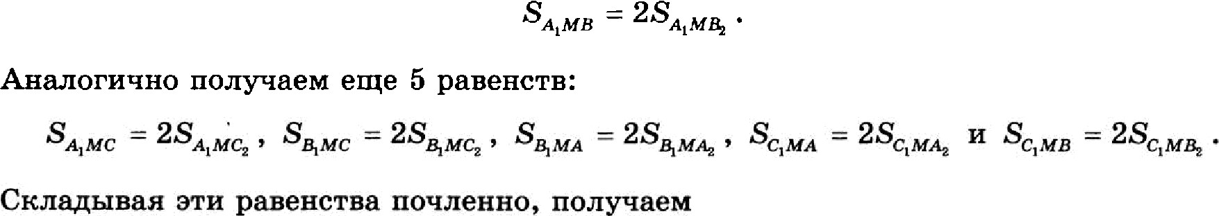
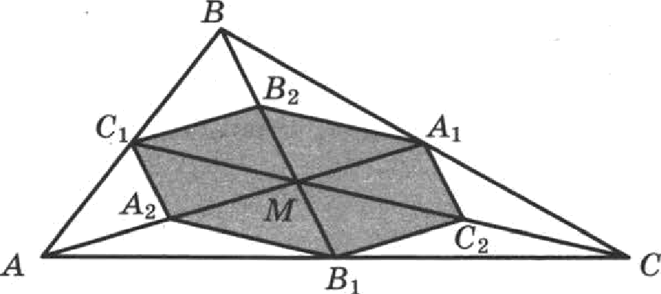

6) Обоаиачим дливы стороя ЛС, CC, AB треугольвика ABC переп в, h, е.
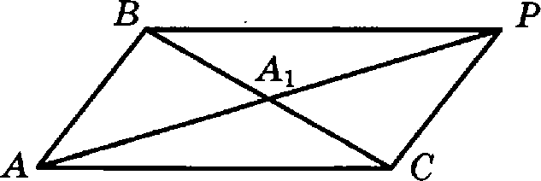

Докажем, что квадрат медианм AAi равен
1 232 +2o'—«')
4

Для доказательства па продолжении отревиа АА ва точку Ai отложим отрезок i —— i. Полуяпт параллелограмм ACPB со сторонами CC = PB —— д и AB = CP —— с н диагоналями BC —— а п АР —— 2АА . Сумма квадратов диагоналей параллелограмма равна
сумме квадратов его стороп:
•6 2 + 2с2 2+ 4 , откуда A4/ = 1 (2Ь2 + 2c' — « 2 ) .
4

Аяалогичяо доказывается, что BB,’ —
$2c' + 2c' — b’ ) , а CCj — 1
4 4
2o +20'-,•)

Отрезок — средняя линия треугольяика AB I, аначит,

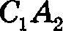
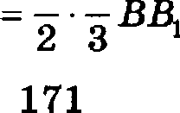
1 1 2 1
2 3

Раееуждая авалогичво, мы получим, ято еторовы тествугольнвка втрое мевьше меди-
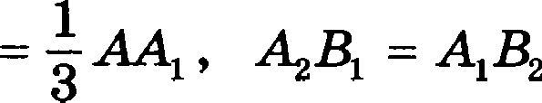
ан треугольвика АВИ: BACK —— С —їСС, . Следовательно, еумма
квадратов сторов тестиугольвика равва

-2 В С,' + л,с,' + л,в,') —p— 2 (x?ij + вв,' + cc,*)

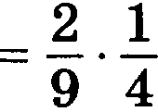
- (2Ь' + 2«' — «' + 2«' + 2«' — b' + 2«' + 2Ь' — «')
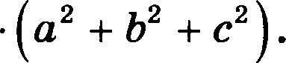
1- з -(«' + s' + »') 1
18
6

Подетавляя в эту формулу длины сторон треугольника ВВС, получаем ответ: еумма

квадратов еторов шестиугольвика равна 63
2

Ответ: 63
2

- 1 явваря 2015 года Александр Сергеевич взял в бавке 1,1 млв рублей в кредит. Схема выплатъі кредита следующая — 1 числа каждого следующего месяца банк вачисляет 1 процент яа оставшуюся сумму долга (то ееть увеличивает долг на 1% ), затем Алек- сандр Сергеевич оереводит в банк платёж. На какое мивимальвое количество месяцев Александр Сергеевич может взять кредит, чтобы ежемееячвые выплаты были не более 275 тые. рублей?

Ретевне:
Заметим, что за 4 месяца Александр Сергеевич въіплатит 1,1 млн рублей. Таким образом, он яе покроет долг с процентами.
Каждый месяq долг увеличивается не более, чем ва 1 100 00-0 0,01 = 11 000 рублей.
Значит, за пять месяцев Александр Сергеевич должен будет выплатить не более 1 100 000 + 5 11 000 — 1 155 000 рублей, что менее чем 5 275 000 = 1 375 000 рублей. Таким образом, Александр Сергеевич сможет выолатить кредит за 5 месяцев.

Ответ: 5.

- Найдите все звачеяия о, при каждом из которых уравяение т — о' + о + 2 + т о' + Зо — 1 = 2o — 3 имеет корни, во яи одяя из вих ве принадлежит
иятервалу (4; 19).

Ретевне:
Разность вмражений, етоящих под знаками модуля, совпадает е правой частью уравнения:
(« — о' + зо — i) —(« — о' + о + 2) = 2o — 3.
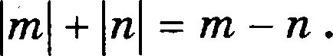
Сделаем замену: m = т — o2 + Зо — 1, п = т — o f + о + 2 . Тогда уравневие примет вид:
172

іЗто раввосильво условвк› п 0 m . Получаем

z — о' + о + 2 0 z — о' + Зо — 1 ;
о' — Зо + 1 z о' — о — 2 .

Уравнеllие имеет корни, ви один иа которых ве принадлежит иитервалу (4; 19), только если правая граница отрезка ретевий яе больше 4 или левая граница не меньте 19. Получаем

о' — Зо + 1 :й о' — о — 2,
о' — о — 2 :й 4,

о' — Зо + 1 ?: 19;

o 1, 5,

(о - 3) (о + 2) 0,
(о - б(о + 3) > 0;
2a 3,
о' — о — 6 0,
а' — За — 18 0;

o 1, 5,
o —3,
—2 о 3,
o 6.

Ответ: 1,5 о 3; о ?: 6.

- Возрастающая кояечная арифметическая прогрессия состоит из рааличвых целых неот- рицательных яисел. Математик вычислил разность между квадратом суммы всех чле- вов прогрессии и суммой их квадратов. 8атем математик добавил к отой прогрессии следующий её члев и снова вычислил такую же разность.
а) Приведите пример такой прогрессии, если во второй раз развость оказалась на 48 больше, чем в первый раз.
6) Во второй раз развость оказалась на 1440 больше, чем в первый раз. Могла ли пpo- грессия сначала состоять из 12 членов?
в) Во второй раз разность оказалась на 1440 больте, чем в первый раз. Какое наиболь- mee количество членов могло быть в прогрессии сначала?

Ревіевие.
а) Пример: 1, 2, 3. Разность квадрата суммы и суммы квадратов равна 36 - 14 = 22. Если добавить число 4, то развость будет равва 100 — 30 = 70, что ровяо на 48 больше, чем было.
6) Обозвачим члевы прогрессии oн , о„ . .., с, . Тогда разяость, вычислевная математиком в первый раз, равва

= 2s,( + + + ,- +
+2s,*,(s, +s, +...+ s„)+

+ 2o, (о, + о,) +
+2o›° -

173

Когда к прогреееии добавили члея o„, , то вычиелеввая во второй раз разяоеть отлича- ется от оервой дополнительвым елагаемым

2o„, (о, + oн + ... + с, ) = 2 (о, + nd)
где d — разноеть прогреееии.
2o,+(п 1) d п = (о, + nd) 32a, + (п — 1) d) п ,

2

Из условия следует, что о, z 0 и d 1, поэтому
(of + nd) $2c, + (п — 1) d) п й пё (п — i) .
Получаем неравенство
п2 (п 1) 1440 ,

откуда п 11 . Пначит, 12 членов в начальной прогрессии быть не может.
в) Из равенства (о, + nd) 2a + (п — l) d) п —— 1440 следует, что п является делителем чис-
ла 1440. Значит, п z 11 .
Если п = 10, получаем
(о, + 10d)(2o, + 9d) = 144.

Если d 2 , то левая часть не меньше чем 90d' 90 4 = 360 > 144 . Следовательно, d —— 1 . Получаем уравнение
2o + 29о — 54 = 0 ,
которое не имеет целых ретений. Если п = 9, получаем
(о, + 9d)(2o, + 8d) — 160.
Если d й 2 , то левая часть не меньше чем 72d2 k 72- 4 = 288 > 160 .
Следовательно, d —— 1. Получаем уравнение
о) + 13c, — 44 = 0 ,
которое не имеет целых ретевий.
Если п = 8, получаем:
(о, + 8d)(2o, + 7d) = 180 .
Если d 2 , то левая часть не меньше чем 56d' 56 4 = 224 > 180. Следовательно, d —— 1. Получаем уравнение
2o) + 23c, — 124 0,

которое имеет единственный натуральный корень 4.
Значит, прогрессия иа восьми чисел 4, 5, 6, ..., 11 удовлетворяет условию оадачи.
Ответ: а) 1, 2, 3; 6) нет; в) 8.

174

